**1) Что такое бэкап?**

**Бэкап -** это создание дополнительной копии файлов, которые будут сохранены в случае утери или повреждения вашего компьютера.

Бэкап можно проводить самостоятельно или использовать для этого специальные программы

**2)Зачем создавать бэкап в Oracle?**

Для того, чтобы после сбоя в системе (например, отказа жесткого диска) восстановить базу.

**3) Когда его нужно делать?**

Резервное копирование нужно делать регулярно, перед каждой операцией, подразумевающей вмешательство в работу компьютера. Например, перед переустановкой ОС или обновлением ПО.

Чем свежее копия, тем лучше.

**4)Резервная копия должна быть:**

*полной

*непротиворечивой

**5)Для того, чтобы резервная копия была полной, в ней должны быть следующие файлы:**

*\**файлы данных (data files)

*управляющий файл (control file)

*архивные журнальные файлы (archived redo logs)

*файл параметров (spfile)

*файл паролей

Т.е. резервное копирование необходимо чтобы избежать потери данных.

**6)потеря данных мб:**

1) физическая – происходит на уровне ОС и представляет собой потерю таких физ.объектов как фалов д-х, управляющий файлов, оперативных и архивных журналов.

2) логическая – происходит на уровне объектов БД и представляет собой потерю логических объектов БД, таких как таблицы, индексы, строки в таблице.

Чтобы избежать как логической так и физической потери данных, Oracle располагает средствами физического и логического копирования.

**7) физическое копирование** предполагает создание копий файлов БД и архивных журнальных файлов. Физ.резерв.копии являются непереносимыми, т.е.дб использованы для восстановления БД на той же машине, в той же версии Oracle и в том же экзмепляре.

**8)** Физическое резервное копирование мб горячим и холодным иможет выполнятся различными способами,. Одним из таких способов является выполнение резервного копирования с помощью утилиты RMAN.

Разберем все по очереди Что такое RMAN?

**9) RMAN**

Recovery Manager

- утилита для резервного копирования и восстановления данных

RMAN может создавать:

\***копий файлов (Image copy)**

* **бэкапсеты (Backup set**) – по умолчанию

**10)Image copy (копии файлов)**

– точные побайтовые копии файлов.

Информация о них заносится в управляющий файл или каталог восстановления, что позволяет в будущем использовать эти копии во время операций восстановления и восстановления БД.

**11)Backup Set (Резервные наборы)**

– по умолч — группа из нескольких файлов базы данных

Состоит из backup piece, каждый из которых может представлять из себя копию файла д-х или копию управляющего файла, или копию архивлогов.

Одно из преимуществ резервных наборов – сжатие неиспользуемых блоков для экономии метса. Backup Setы можно сжать, зашифровать, отправить на ленту.

**12) RMAN также позволяет делать инкрементальные бэкапы**, то есть создавать не полную копию БД, а сохранять только изменения с момента создания предыдущего бэкапа. В отличие от полного бэкапа (Level 0), который хранит все блоки БД, инкрементальный бэкап содержит только блоки, которые были изменены с момента создания бэкапа того же уровня или более низкого.

Представленный на рисунке вариант использования инкрементальных бэкапов предполагает:

* 1. Создание полного бэкапа уровня 0 по воскресеньям.
  2. Ежедневно создаются инкрементальные бэкапы уровня 2.
  3. В среду создается бэкап уровня 1, который включает все блоки, которые были изменены с момента создания резервной копии уровня 0.

**13) RMAN**

$ rman target / - запуск клиента rman и подключение к целевой БД

**14) RMAN2**

$ rman; - запуск клиента rman

Connect tarhet / - подключение к БД с проверкой подлинности ОС

**15) RMAN3**

$ rman target / - запуск клиента rman

Connect target SYSTEM/Pa55word@orcl - подключение к БД используя файл паролей

**16)Холодный backup**

– это резервное копирование данных после остановки БД и позволяет получить наиболее полную резервную копию.

Копировать файлы БД при работающей базе данных нельзя, т.е.нельзя делать холодный бекап при работающей 24/7 БД, т.к.она дб отключена и недоступна для пользователей.

Подвергать резервному копированию необходимо все файлы, которые требуются для восстановления БД Oracle. А именно: файлы данных, файлы оперативных журналов повторного выполнения и управляющие файлы.

Для баз, работающих в режиме **NOARCHIVELOG,** создание холодного бэкапа – это единственный способ получить резервную копию.

**17) При холодном копировании выполняются след.шаги:**

1. Необходимо остановить БД в режиме immediate/normal

(shutdown immediate/normal)

1. !база становится недоступной
2. **\***startup mount;

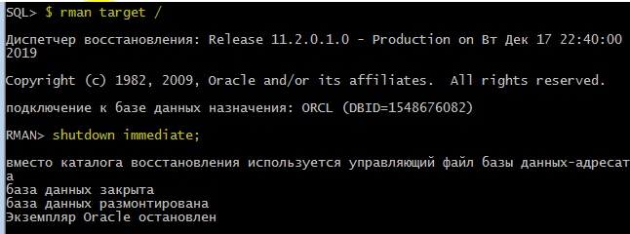

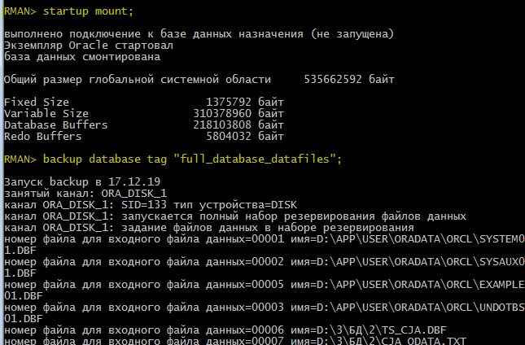

**18)** Делаем бэкап файла данных

**19)**

*создаем копию текущего контрольного файла;

BACKUP CURRENT CONTROLFILE TAG "CONTROLFILE";

**20)** делаем бэкап файла параметров;

BACKUP SPFILE TAG "SPFILE";

**21)**

*запускаем БД

Startup;

*завершаем rman

**22) вывести кратку информацию о бекапах БД**

**RMAN> list backup summary;**

Key - уникальный ключ идентификации.  
TY - Тип бекапа: * backup set (B)

*copy (P).

LV - *F - file;

*A - Archivelogs.  
S - Статус бекапа: *A (available),

*U (unavailable),

*X (all backup pieces in set expired).

**23) вывести полную информацию о бекапах БД**

Полная – list backup;

**24)Список файлов (кроме файла параметра), которые надо копировать можно получить, выполнив запросы к представлениям словаря данных:**

Select name from v$datafile;

Select name from v$logfile;

Select name from v$controlfile;

**25) Размещений файлов бэекапа для версии 11**

картинка

**26)Достоинства холодного физ.копир**

*этот способ прост и легок в исполнении

*требует мин.вмешательства админа – меньше подвержен ошибкам.

**Недостатки холодного физ.копир**

*БД недоступна во время вып-ния рез.копир

*БД м.восст.только в том виде, в каком она была на момент создания рез.копии

**27) Горячее копирование**

- это резервное копирование, которое подразумевает создание резервной копии БД в тот момент, когда БД находится в рабочем состоянии. Этот способ наиболее удобен, если БД должна работать в режиме 24/7. Без особой необходимости пользоваться этим методом не рекомендуется, т.к.он не очень надежен и может привести к потере данных.

БД дб запущена в режиме archivelog, в котором архивируются все файлы оп.журнала.

**28)Способы создания горячей копии:**

1. Использовать команды BEGIN BACKUP и END BACKUP и команды операционной системы (так называемые user-managed backups).

**29)**

Begin – scn-номера фиксируются (замораживаются) до end backup.

По завершении резервного копирования всего табл.пр-ва оракл будет увеличивать scn-номера контрольной точки каждого файла до самого последнего фактического значения scn.

Если до завершения резервного копирования возникла авария – можно восстановить контрольную точку, которая была зафиксирована при begin backup.

Номер SCN, который замораживается в заголовках файлов, размещается сразу после контрольной точки, что приводит к сбрасыванию всех измененных записей из буфера в файлы данных.

* 1. Использовать утилиту Recovery Manager (RMAN).

**30) Шаги при горячем копировании:**

*убедится что бд запушена в режиме archivelog;

Select log_mode from v$datadase;

Alter database archivelog;

**31)**

1) горячий бэкап с помощью rman

Горячее полное резервное копирование

( * может выполнятся в состоянии БД – open;

* м.выполнятся только в режиме архивлог)

Backup database format ‘F:\app\Natalie\flash_recovery_area\orcl\rman_%d_%t_%U.bus’

**32)**

Проверяем список табличных пространств БД

**33)**

Чтобы определить, какие файлы связаны с табличным пространством, необходимо выполнить запрос:

SELECT file_name FROM dba_data_files WHERE tablespace_name=’*ТАБЛИЧНОЕ_ПРОСТРАНСТВО*’

**34)**

2) горячий бэкап средствами ОС

*таблчное пр-во переводится в сост.рез.копирования.

Alter tablespace имя begin backup;

После этой команды обновляются заголовки блоков всех файлов, составляющих табличное пространство, в активный оперативный журнальный файл записывается информация о том, что началось «горячее» резервное копирование.

*средствами ОС производится копирование файлов данных, составляющих данное табличное пространство.

*табличное пространство возвращается в обычное состояние:

АLTER TABLESPACE *табличное_пространство* END BACKUP

После этой команды заголовки блоков всех файлов, составляющих табличное пространство, будут обновлены в соответствии с переключениями оперативных журналов.

Таким образом можно создать копии всех табл.пр-в, включая SYSTEM и табл.про-во с активным сегментом отката. Если табличное пр-во находится в состоянии read-only, переводить его в состояние рез.копирования не надо, досточно прсото скопировать файлы на уровне ОС.

3) при выполнении полного оперативного резервного копирования БД, функционирующей в режиме archivelog, нужно обязательно сделать резервную копию ее управляющего файла посредством специальной команды: слайд **35.**

**36)**

При открытой бд м.делать резервную копию управляющего файла, выполнив команду

ALTER DATABASE BACKUP CONTROLFILE TO ‘*имя_файла*’ [REUSE]

*имя_файла* – имя файла для резервной копии управляющего файла

REUSE – пересоздать файл, если он уже существует

Эта команда создает физическую копию управляющего файла, поэтому нет необходимости копировать его средствами операционной системы. Если Вы не хотите создавать физическую копию управляющего файла, Вы можете сгенерировать командный файл для создания управляющего файла, выполнив команду:

ALTER DATABASE BACKUP CONTROLFILE TO TRACE [AS ‘*имя_файла*’ [REUSE]]

*имя_файла* – имя командного файла, если опущено, буден создан стандартный трассировочный файл

REUSE – пересоздать файл, если он уже существует

**37)Достоинства «горячего» физического копирования:**

·  база данных доступна во время выполнения резервного копирования;

·  «горячее копирование» позволяет восстановить базу данных не только в том виде, в каком она была на момент создания резервной копии, но и до любой предшествующей

точки во времени.

**38)Недостатки «горячего» физического копирования:**

·  «горячее копирование» требует более значительного вмешательства администратора, чем «холодное» копирование, поэтому в большей степени подвержено ошибкам;

·  этот способ копирования более сложен, поэтому требует более высокого профессионализма от администратора базы данных.

У файлов данных, восстановленных из «горячих» резервных копий, будут разные заголовки блоков. Поэтому Oracle определит, что необходимо восстановление базы данных и выдаст соответствующее сообщение при старте. Восстановление базы начинается с самого меньшего номера журнала. Если этот номер содержится в оперативных журналах, восстановление базы произойдет автоматически.

**39)**

Резервная копия БД, полученная в результате физического резервного копирования, мб согласованной и несогласованной.

*согласованная резервная копия – рез.копия 1/неск файлов БД, кот.была сделана в то время, как БД была открыта или после аварийного закрытия БД.

*несогласованная рез.копия – рез.копия 1/неск файлов БД, которая была сделана после корректного закрытия БД.

В отличие от несогласованной, согласованная рез.копия не требует восстановления БД после того, как будут восстановлены файлы д-х.

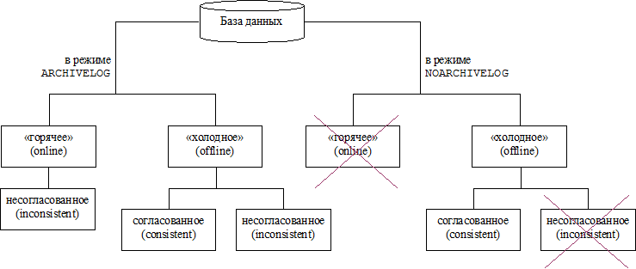

Спрособы физического резервного копирования БД.

**Логическое копирование** предполагает создание и сохранение в файле ОС набор инструкций по воссозданию логических объектов БД, а также набора строк БД. Логическое копирование применяется, как правило, в тех случаях, когда требуется переместить конркетные данные в другую систему, отличающуюся архитектурой, версией ОС или Oracle. Логическое копирование является «горячим», т.е.выполняется при открытой БД.

В общем, система резервного копирования должна быть настроена для любой промышленной базы данных. Если не позаботиться заранее, то последствия потери данных могут быть очень серьезными. И обязательно: протестируйте её!

**Физическое восстановление БД**

Физическое восстановление БД – применение архивных и оперативных журналов для восстановления изменений д-х, произошедших с момента последнего физ.резервного копирования.